НА ПОРОЗІ НОВОГО ЖИТТЯ
На порозі нового життя завжди приємно згадати той шлях, який ти пройшов до цього моменту. Навіть не віриться, що одинадцять років промайнули і тепер я випускниця!
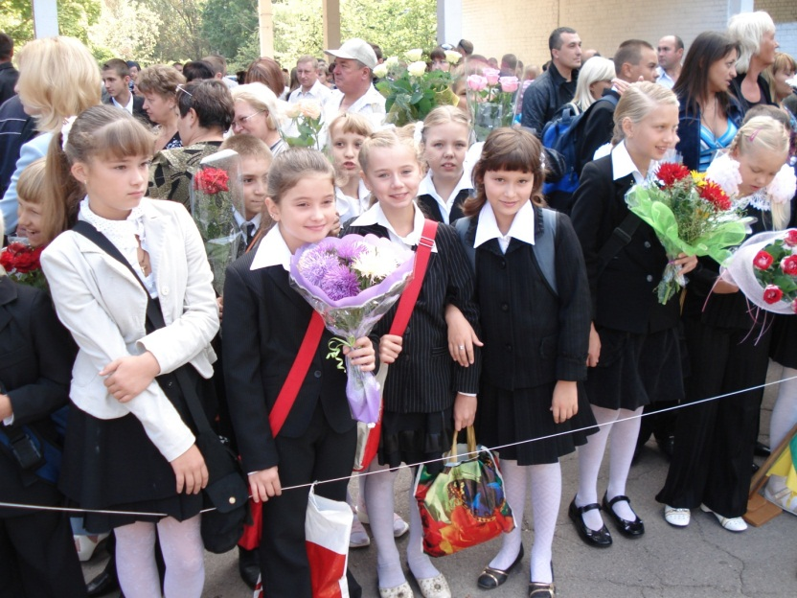
Рівно 11 років тому я прокинулась із дивним почуттям, а точніше, очікуванням: сьогодні я нарешті стану ученицею школи!.. Як гордо звучить… Пам’ятаю з яким захопленням вперше одягала шкільну форму. Зачудовано роздивившись своє відображення в дзеркалі, я не впізнавала дівчину в чорному сарафані і білих гольфах, з двома величезними білосніжними бантами та карими переляканими очима. Моя перша шкільна форма! Якими дорослими і досвідченими ми відчували себе, змінивши барвисті спіднички на чорні охайні сарафани і блузки! Як зверхньо дивились на дошкільнят, яким ще тільки снився перший дзвоник. Як заздрили п’ятикласникам, які вже сповна занурились в атмосферу школи…Якими ж ми були дурненькими!
Мій Перший дзвоник в 2003 р. в середній загальноосвітній школі № 54.
Я в оточенні своїх однокласників, друзів та батьків. Це наш найкращий, найнепосидючіший, найталановитіший 1-Г!!!

І чого тільки нам не сиділося в дитячому садку, ліпили б із піску кулічики, наїдались би манної каші, засинали б вдень, слухаючи тиху казочку «Колобок» чи «Пан Коцький», ні, кортілось до школи. І ось вона яка, школа…
Перший клас, перша вчителька, Валентина Миколаївна, перші оцінки. Якими важкими тоді здавались найпростіші завдання: намалювати цілих два рядочки косих ліній, три рядки закарлючок і знову дві лінії косих, а як старались, вираховували клітинки. Пам’ятаю, ми цілий семестр вивчали, на якому сантиметрі пишеться число, на якому – класна робота, завдання, відповідь. Особливо ж приємно було повертатись додому, нас тоді ще забирали батьки, ми сідали з мамою коло під’їзду на лавці, вона продивлялась мої зошити і ми обговорювали мої маленькі досягнення. Пройшло вже одинадцять років, звичайно, мама більше не приводить мене за ручку зі школи, але ті хвилини, коли ми так само сідаємо поруч і згадуємо турботи, з якими вдало впорались, ділимось хвилюваннями чи очікуваннями, плануємо наступні перемоги і мріємо - це мабуть, є найціннішими моментами в моєму житті.
Звичайно, масштабність турбот змінилась. Колись першим великим заходом для мене було Свято букварика, а найбільшим горем – хмаринка замість сонечка в зошиті. Хоча дещо також залишається незмінним: реакція батьків на мої досягнення. Колись, в першому класі, я прибігла додому й радісно кричала, що в мене оцінка 11 з читання, мама радісно обняла мене і пішла ділитись приємною новиною про свою розумничку-дочку з рідними, а тато ж жартома, але суворо запитав: «Чому не дванадцять?».
За одинадцять років все лишилось так само. Коли я безмірно щаслива прибігла додому, розповідаючи, що мій результат ЗНО з української мови та літератури – 196 балів, мама ледь не зі сльозами на очах обіймала мене і ще півдня хвалилась рідні моїми результатами, а тато так сам суворо запитав: «Чому не 200?». Тому я просто не маю іншого вибору, маю робити все бездоганно, щоб не було питань: « А чому не?...». Звичайно, це все жарти, але такі жарти винні в моєму прогресуючому перфекціонізмі!
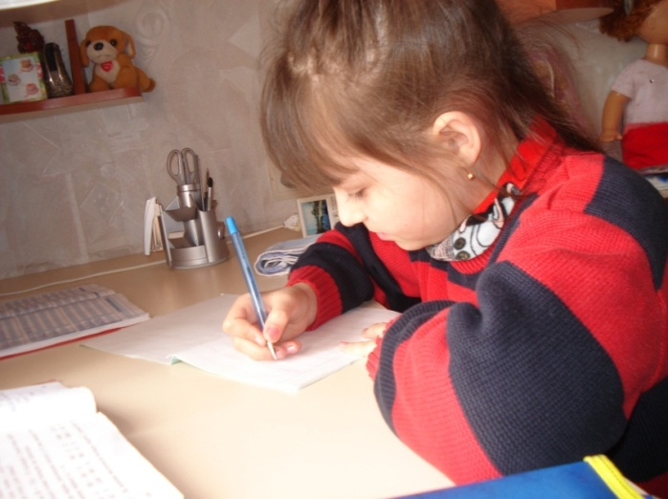
В другому класі я зрозуміла, що свято скінчилось і прийшли трудові будні. Скільки муки було змусити себе вчити уроки, коли надворі сонечко, хтось грається м’ячем і стрибає на скакалці. А вранці вставати на навчання! Ось тут ми й усвідомили: надурили нас! Немов вперше побачили червоні від безсонних ночей очі семикласників і безмежну заздрість в очах одинадцятикласників. Те, що далі легше не буде, ми, на превеликий жаль, ще не розуміли, не все ж одразу. За розчаруванням прийшов протест, але в мене був тільки один вибір: зробити все можливе, аби не сказати потім, що я загубили одинадцять років свого життя. І разом з мамою ми активно взялись за навчання, до речі, тут я не лукавлю, всі матері погодяться: ще невідомо, хто більше навчається перші сім років школи – діти чи батьки.
Але ж наші зусилля не пропали марно, надзвичайно приємно було відчути себе відмінницею!
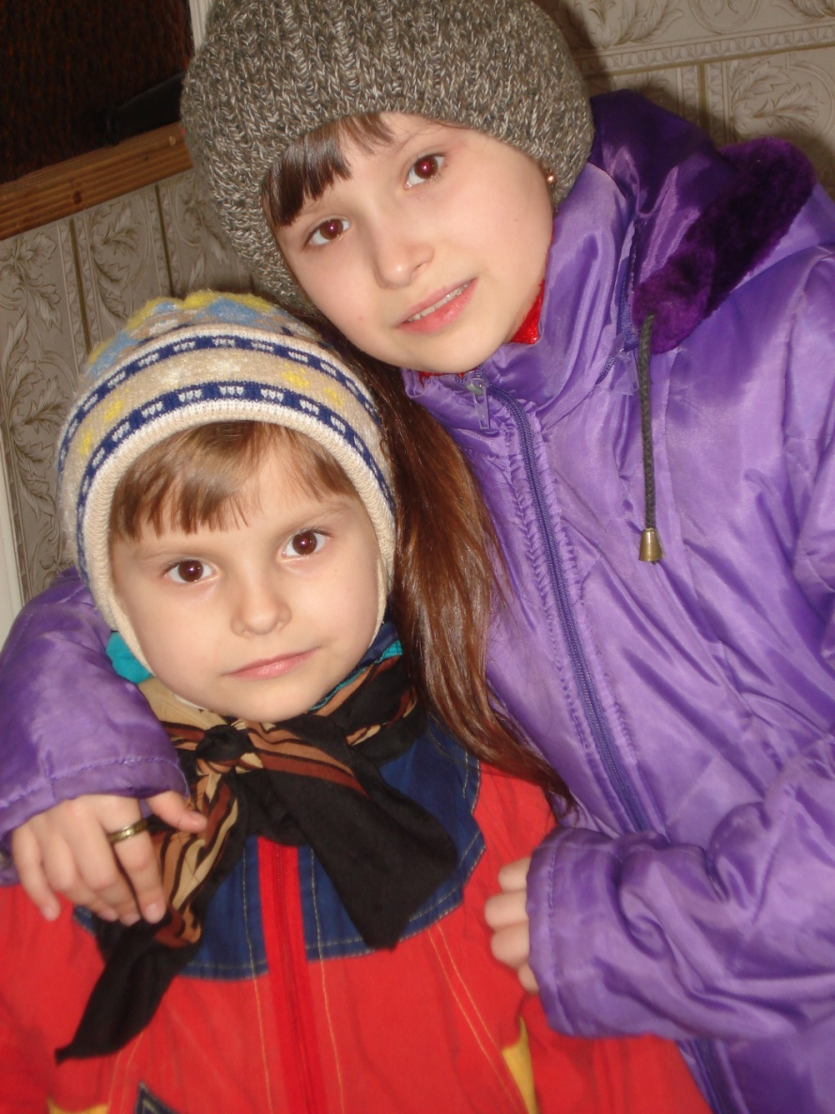
Протягом 11 років я робила все можливе, аби батьки, вчителі і ті люди, які вкладають у мене свою турботу і увагу, пишались мною і моїми результатами. Я розумію, що тільки завдяки надзвичайній вірі рідних в мої сили і талант, я завжди досягала мети і, навіть коли зіштовхувалась з труднощами, долала будь-які перешкоди. Батьки навчили мене залишатись людиною в будь-якій ситуації, дали зрозуміти, що найголовніше в житті – це любов, родина і щастя. Я вдячна їм за ці уроки, і за те, що це «найголовніше» вони зробили невід’ємною частиною кожного дня мого життя. Я без тіні невпевненості можу заявити, що мої дитячі роки були найкращими, так, трудові будні відмінниці не з легких, але воно того варте!

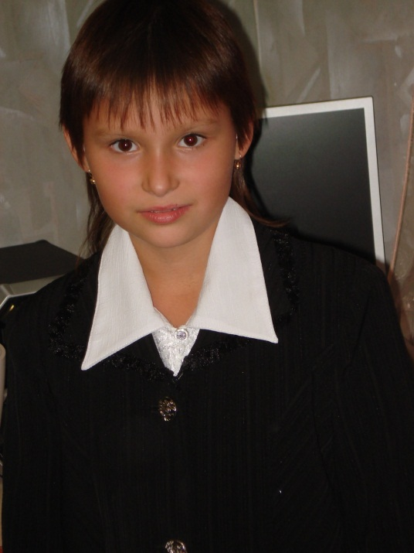
Залишаючи школу, всі ми знову повертались в дитячі роки, коли хотілось забути про будь-які, навіть найменші обов’язки, і просто жити, сміятись і мріяти. Найважливіше, що давала нам школа – вміння знаходити друзів, з ким вперше зціпили руки на лінійці, з тим і йшли шкільними коридорами із року в рік.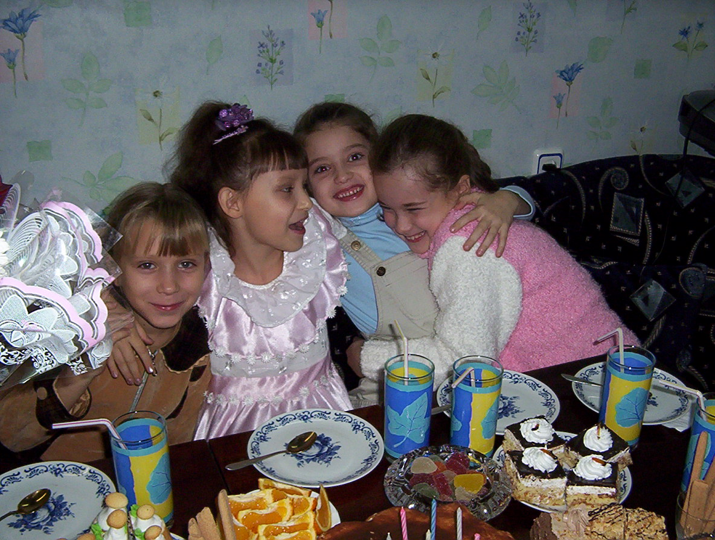
2007 р. – 4 клас

Надзвичайно важко було залишати молодші класи. І досі в мене найтепліші почуття до моєї першої вчительки і тих чотирьох років, коли ми ще були зовсім дітьми.
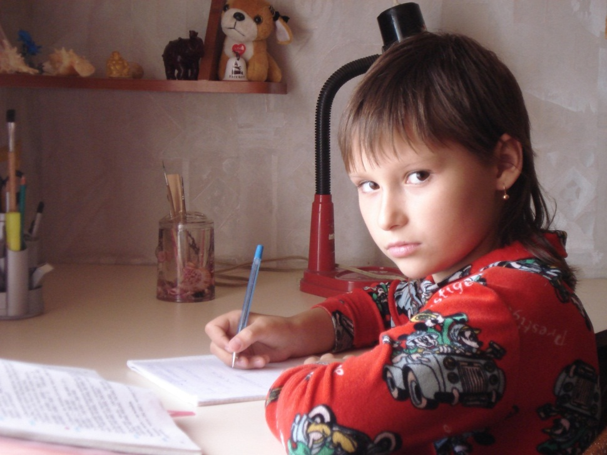
П’яті, сьомі класи просто приголомшували нас кількістю нових предметів і вчителів, ім’я яких ще й доводилось запам’ятовувати. В сьомому класі я вдруге збагнула, що нас надурили. Географія, хімія, фізика, історія, література – це не просто назви предметів, а скоріше частини життя. Така кількість завдань привчала до дисципліни, але, по правді кажучи, перші п’ять днів після вихідних здавались одним довгим уроком.

Окрім навчання було чимало веселих заходів і просто щасливих моментів, які завжди приємно згадати. Різноманітні походи на природу, відвідування театрів, музеїв, виставок, а урочисті лінійки – це вже ніколи не повториться. І в цьому цінність таких заходів. Школа – це не просто освітній заклад, це те місце, де ми пізнаємо життя, вчимось розпізнавати друзів і недругів, досліджуємо свої таланти і творимо образ власного Я.
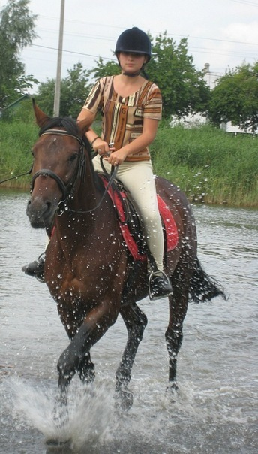
Моє захоплення – кінний спорт – взагалі окрема історія. Це інший світ, світ великих мяких карих очей, жорсткої, густої гриви і цокоту копит. Верховій їзді я вдячна за випробовування характеру, не дарма кажуть, що тварини, як ніхто інший, відчувають нас. Кінь вимагає твердої руки і сильного характеру. І я цьому вчилась, як і інші дівчата. Ми навчались не просто триматись у сідлі за будь-яких обставин, а й мати холодний розум, щоб не сталось, ми не просто міцно тримали вудила, а привчались не піддаватись на зовнішні втручання і впевнено триматись обраного шляху, і, звичайно, не просто піднімали коня в галоп, а бороли свої страхи, знову і знову змушуючи себе зробити неможливе.
Але між загартовуванням і вихованням жорсткості в собі було дещо інше, щось, що змушувало нас прокидатись о шостій ранку і витрачати години на дорогу, щось, що було цінніше за час і відпочинок – це душа. Так, сидячи верхи на коні серед трави і просто під небом ми, можливо, вперше за тижні навчань відчували дух, що живе у нас, у тваринах, в усьому довкола. Єдність з усім живим дарувало спілкування з конем, єдність із самим собою дарувало спілкування з природою.

Часу гаяти мені мама не давала. Ще з молодших класів мої турботливі батьки допомагали любій донечці не нудьгувати, тому художня гімнастика була ідеальним варіантом для мене. Спочатку цей спорт був для мене рутиною, яку я просто не могла ніяк оминути. Але з часом я відчувала таке задоволення від занять, що тільки й чекала нових тренувань. І досі я дуже вдячна мамі за мою гнучкість і чудове самопочуття.

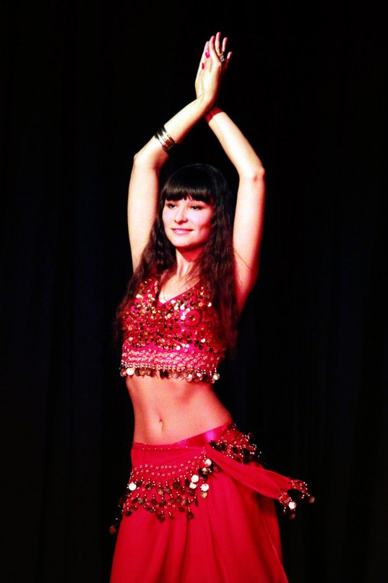
Далі я вирушила розкривати таємниці східних танців. Так хотілось бути схожою на цих шикарних танцівниць, мов казкових одалісок із казок Шахерезади. А витончені, зворушливі рухи, а таємничі погляди, сповнені блиску нічних зірок і гарячого полум’я. Східні танці захопили мене вітром спекотних пустель і я намагалась увібрати в себе цю незбагненну силу танцю, танцю душі, серця і тіла. У 2009 році я стала «Вице-мисс Восток» Дніпропетровська, але і досі це мистецтво для мене таємниця, і досі я намагаюсь наблизитись до ідеального образу східної красуні.

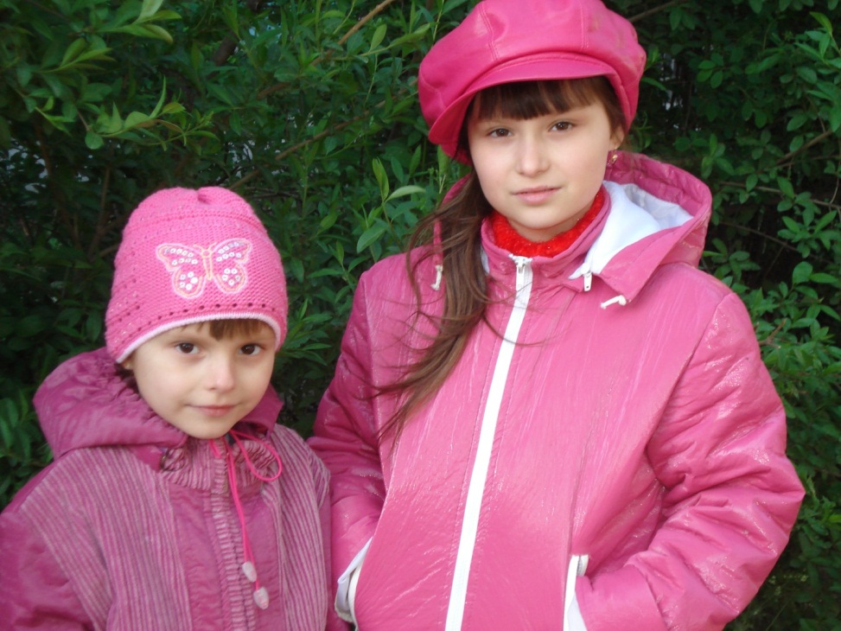
Саме шостий клас подарував мені найцінніше захоплення – любов до української мови і літератури. Тетяна Анатоліївна,- викладач цих предметів поступово відкривала нам скарби рідної культури, змушуючи нас бачити красу народних казок, пісень і приказок. Завдання, яке я і зараз згадую з посмішкою – створення власної книжки із віршами та повір’ями про пори року. З яким натхненням і ентузіазмом я робила цю книжку, вона буквально ночами не давала мені спати. Така робото поєднувала найбільші мої пристрасті – любов до природи, цікавість до навколишнього середовища , захоплення художніми творами, фольклором і малювання. Із часом мені хотілось вже більшого і тому я спробувала написати щось сама. І на моє велике здивування мої перші нариси, написані під напливом емоцій від споглядання природи, оцінили. Різні літературні конкурси – «Собори наших душ», «Проба пера», «Молода муза» - тільки розпалили мій інтерес до творчості.
У 2013 році я з моєю кращою подругою Анею Слободян вперше переступили поріг Міського юридичного ліцею. Неможливо згади все, що відбулось із нами за три роки. По-перше, мов і в першому класі ми знайомились з новим класом, куратором та іншими вчителями. Надзвичайно швидко ліцей став нам зовсім рідним. Найцінніше в кожному закладі, кожній компанії чи будинку – це атмосфера, це те, що неможливо купити за гроші, намалювати на інтерактивній дошці або розташувати на двадцятиметровій сцені. Атмосфера ліцейського братства – те, що ми найбільше цінуємо в ліцеї і намагаємось передати наступним поколінням.
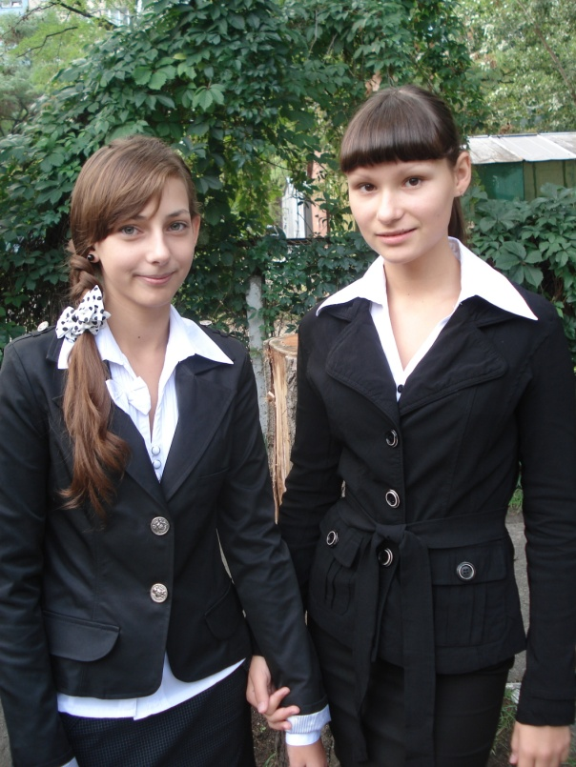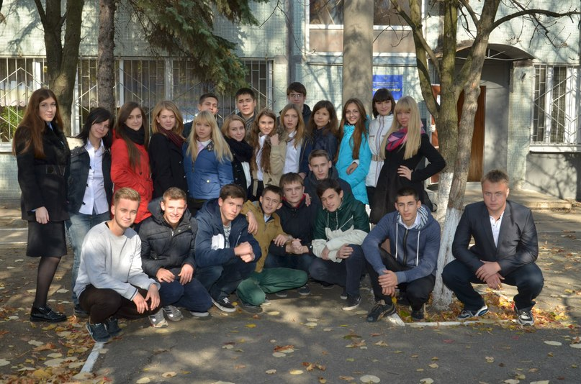
А все почалось з тієї миті, коли ми вперше разом з’їли кашу і розбили глека, так би мовити, офіційно зареєстрували наш союз ( ми ж в юридичному ліцеї, тому усілякі ділові слова відрізняють нас від інших учнів). Надзвичайно зворушливим був момент посвячення в ліцеїсти, отримання свідоцтв і приємна думка, що разом нам вчитися ще три довгих роки!
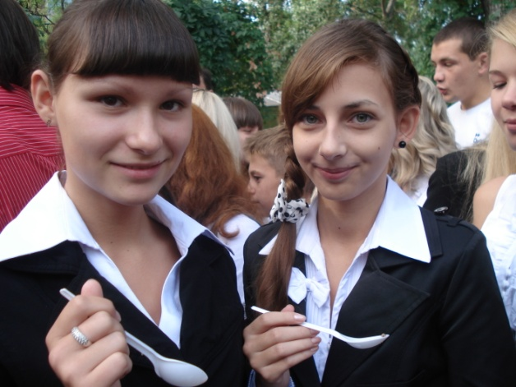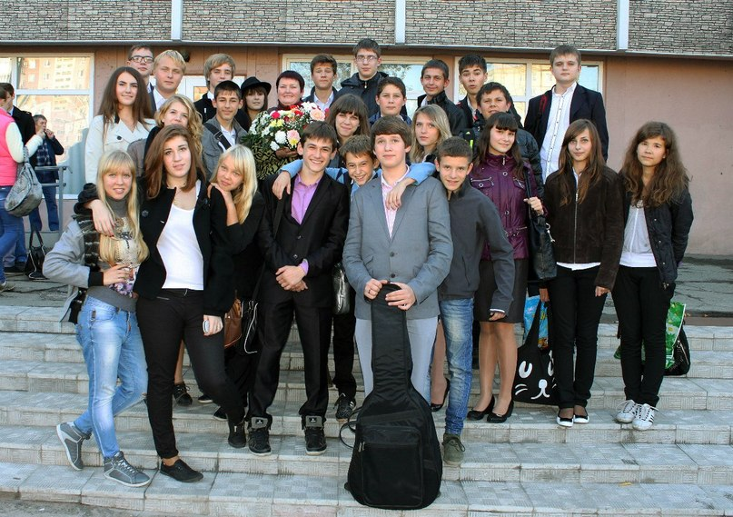
Скільки надзвичайних свят було в ліцеї, скільки заходів і сюрпризів! Наші Дні Здоров*я – улюблене свято, жодного разу наша команда не була такою дружною і веселою. Перетягування канатів - наша візитна картка, і зараз згадуємо той момент, коли ми в запалі змагання ненароком розірвали канат. Головне - бажання не перемогти, а з радістю провести час, здружитись і відпочити від навчання.
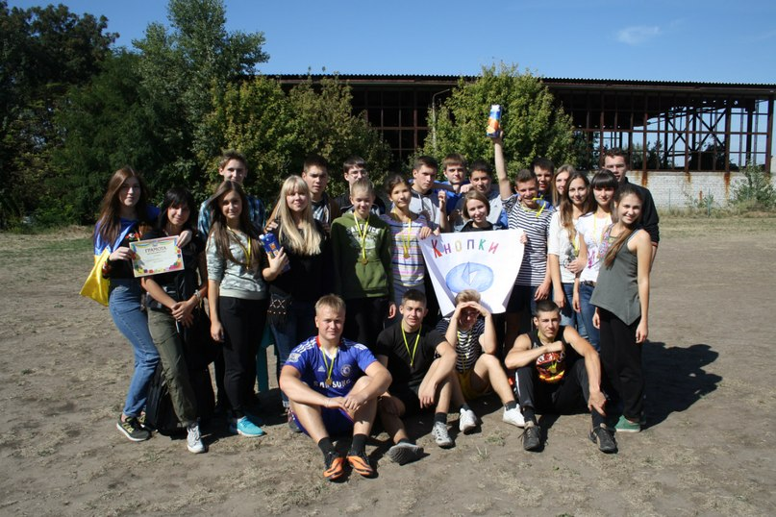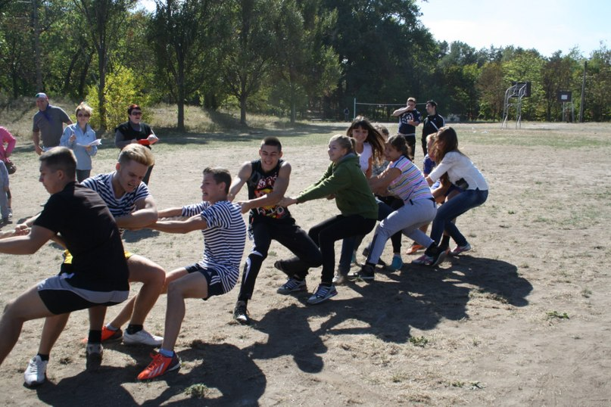
А День вчителя – це надзвичайна феєрія вигадок, ентузіазму і талантів. Наші вчителі заслуговують на найщиріші слова вдячності, хочеться подякувати кожному окремо за їх увагу до кожного з нас, за любов до своєї справи, за терпіння, без якого їм би просто не обійтись на уроках з учнями 11-2. А головне, за те, що вони віддавали часточку своєї душі, дарували нам любов до їх предметів, зацікавлювали і виховували в нас риси справжніх людей. Тому кожен урок був не просто обов’язком, а новим відкриттям, незвичайним досягненням.
Хочеться подякувати Лідії Миколаївні, якби не вона, може я б і не мала змоги удосконалювати свою творчу майстерність. А так після кожного заходу мала окреме завдання. Кожен вчитель важливий для нас.
Важко передати наші емоції від уроків Олександра Сергійовича, Галина Олександрівна сказала про нього: «Есть люди, которым покажи квадрат, и они скажут, да, у него четыре стороны, и будут правы! Но есть другие, которые увидят в нем еще десять. Так вот это, Александр Сергеевич». На жаль, нам навряд чи вдасться побачити все, що бачить він, але не такі вже ми й «бовдури», чомусь ми таки навчились.
Я особливо вдячна Інні Олексіївні, вона не тільки допомогла підтримати мій вогник любові до літератури, а ще більше його розпалила. Вона повністю занурює в атмосферу часу, який ми вивчаємо, музикою, розмовами, історією, і більше того – акторською грою! Завдяки її завданням я отримала надзвичайний досвід буквально відчути себе героїнею того чи іншого твору. Вона допомогла розкрити певні риси, і просто прожити життя улюблених героїв.
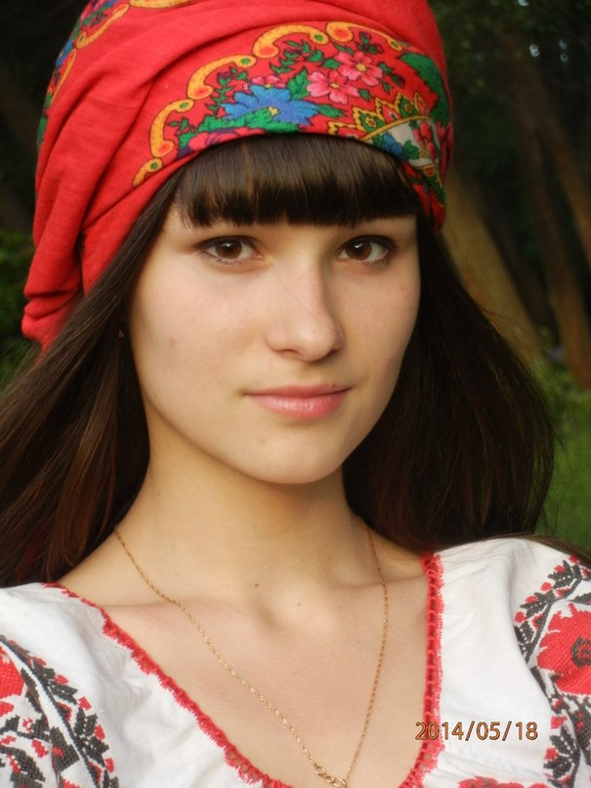
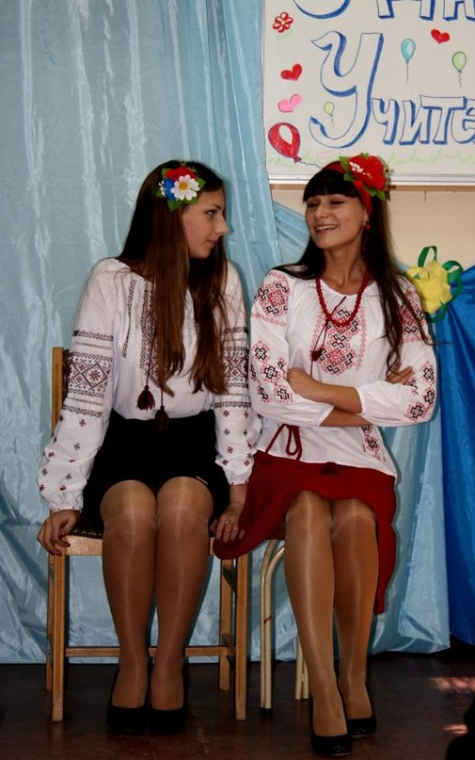
Окрема подяка Галині Олександрівні за її титанічний труд, який вона робить завжди з такою легкістю. Перед її талантом я «знімаю шляпу», таких вчителів не забувають. Я вдячна їй навіть не за мистецтво розуміти твір, задавати правильні питання і шукати на них відповіді – більше, я вдячна за мистецтво жити. Вона передає нам досвід, який найгеніальніші розуми збирали століттями, це найцінніше для нас.
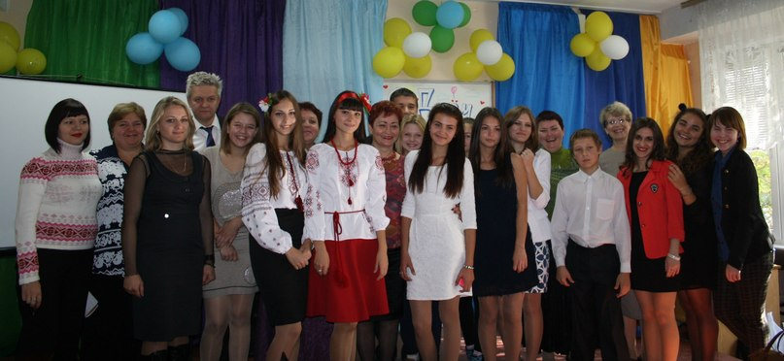
Чимало уваги в ліцеї приділяють науковій діяльності. За роки навчання приймала участь в олімпіадах, захищала науково-дослідницьку роботу в МАН, все це також не просто робота. Це і досвід, і радість перемоги, і гордість за те, що я маю можливість на гідному рівні захищати честь ліцею. Надзвичайно приємною нагородою була поїздка в Артек, що також випадає не кожному.
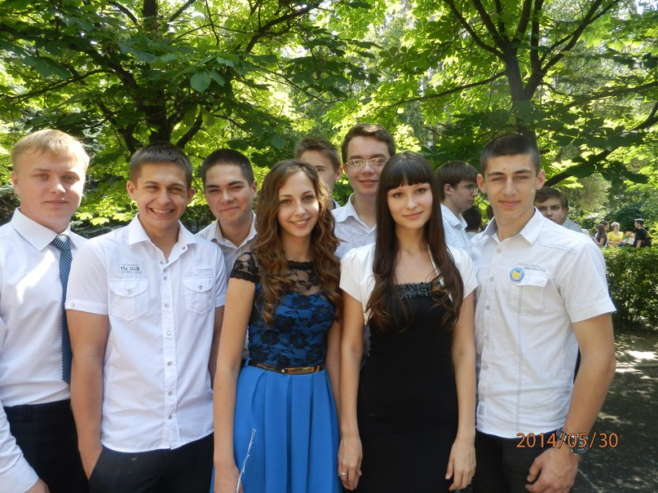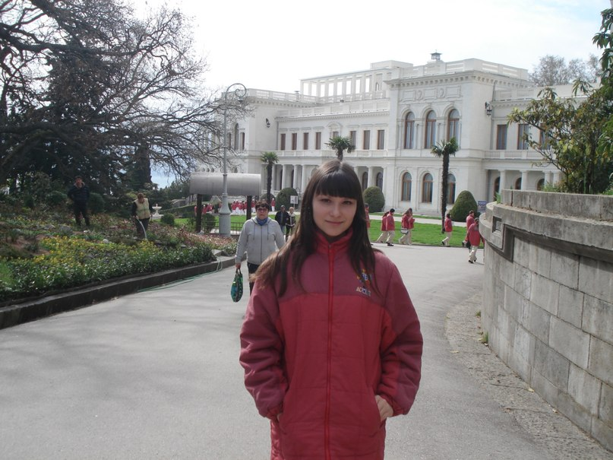
Ці три роки навчання в ліцеї не були простими, але всі спогади, пов’язані з ним надзвичайно теплі, їх я пронесу через все життя. І тепер, залишаючи ліцей, своїх вчителів, відпускаючи одногрупників, мені, звичайно, трохи сумно.
Дякую всім, хто допоміг мені підготуватись до дорослого життя, зробив моє дитинство райдужним і щасливим!!!
Хто яким себе створив за 11 років, таким і жити доведеться.
Куницька Аліна, учениця групи 11-2

